Unit 8 Lesson 7: Grafiquemos y respondamos

WU Observa y pregúntate: Gráfica (Warm up)

Student Task Statement
¿Qué observas? ¿Qué te preguntas?
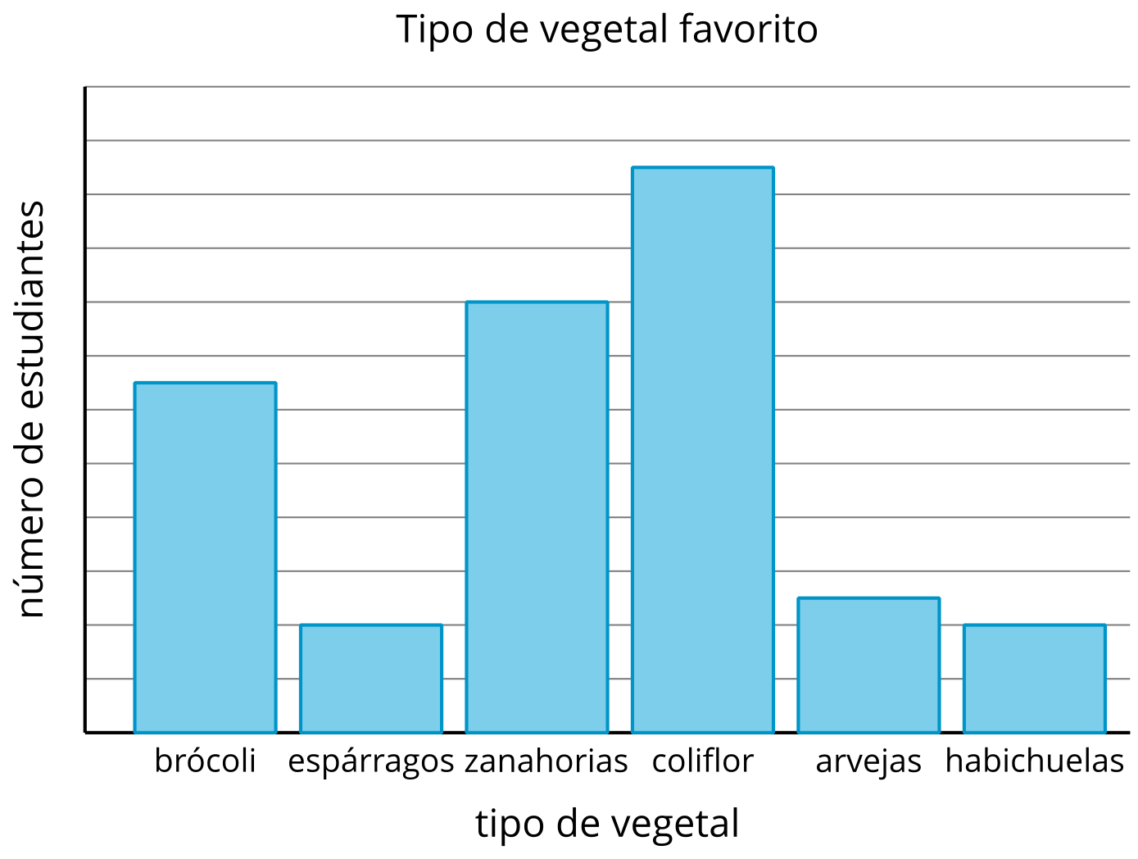

1 Dibujemos una gráfica de barras con escala

Student Task Statement
Con tu grupo, crea una gráfica de barras con escala que represente los datos de tu encuesta. Cuando hagas tu gráfica, piensa en:
- lo que representa cada unidad de la gráfica
- qué tan altas serán la barra de la categoría más popular y la barra de la categoría menos popular
- el título y las marcas que vas a usar

2 Hagamos y respondamos preguntas

Student Task Statement
- Completa estas frases para escribir preguntas que se puedan responder usando tu gráfica de barras.
  - ¿Cuántos estudiantes más prefieren ___________________________
  - que ___________________________ ?
  - ¿Cuántos estudiantes menos prefieren ___________________________ que
  - ___________________________ ?
  - ¿Cuántos estudiantes más prefieren ___________________________ o
  - ___________________________ que ___________________________ ?
- Usa la gráfica de tu compañero para responder sus preguntas. Muestra o explica tu razonamiento.
- Respuestas a las preguntas de la gráfica de ___________________________:
© CC BY 2021 Illustrative Mathematics®

